2.neděle po Zjevení Páně 19. ledna 2025
1.Dnešní neděle je 2. nedělí po Zjevení Páně. Bohoslužby jsou rodinné. Děkujeme Es bandu za hudební doprovod. V Tlučné se dnes bohoslužby nekonají.
2. Příští neděli 26. ledna opět bohoslužby zde v Plzni povede sestra farářka, v tlučenské kapli od 9:30 slouží bratr Jiří Tomášek.
3. Pravidelný program:
- Ve středu 22. ledna v 17.30 – staršovstvo
- Ve čtvrtek 23. ledna v 15.00 – biblická hodina. S předstihem informujeme, že poslední lednový čtvrtek, tedy 30. 1. biblická hodina odpadá.
- Hovory s Galileem jsou naplánovány na středu 29. ledna. Přednášet bude PhDr. Martin Prošek, Ph.D., ředitel Ústavu pro jazyk český akademie věd ČR.
Téma: Současná čeština - jaká je a jak (dobře) nám slouží?
- Zveme na přednášky, vybrané kapitoly z Lukášova evangelia, které povede doc. Jiří Mrázek z ETF. Korandův sbor:14.00 – 18.00 hodin. Jedná se o 4 přednášky vždy v úterý, první se bude konat 25. února.

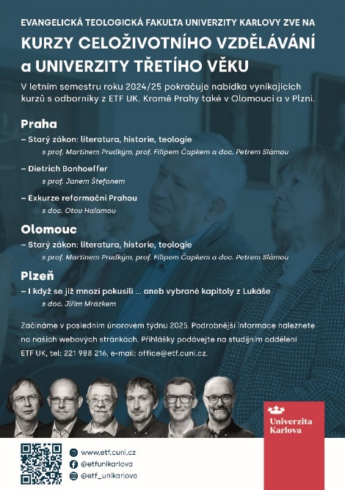

4. Dnešní chrámová sbírka je určena pro potřeby sboru. Přišlo nám poděkování z Diakonie za sbírku, kterou jsme vykonali při půlnoční bohoslužbě a mnozí ještě přispěli na účet. Jednalo se o humanitární sbírku na pomoc lidem v charkovské oblasti.
5. Po bohoslužbách jsme jako vždy zváni do presbyterny na kávu a na čaj.

